- Ve a firebase

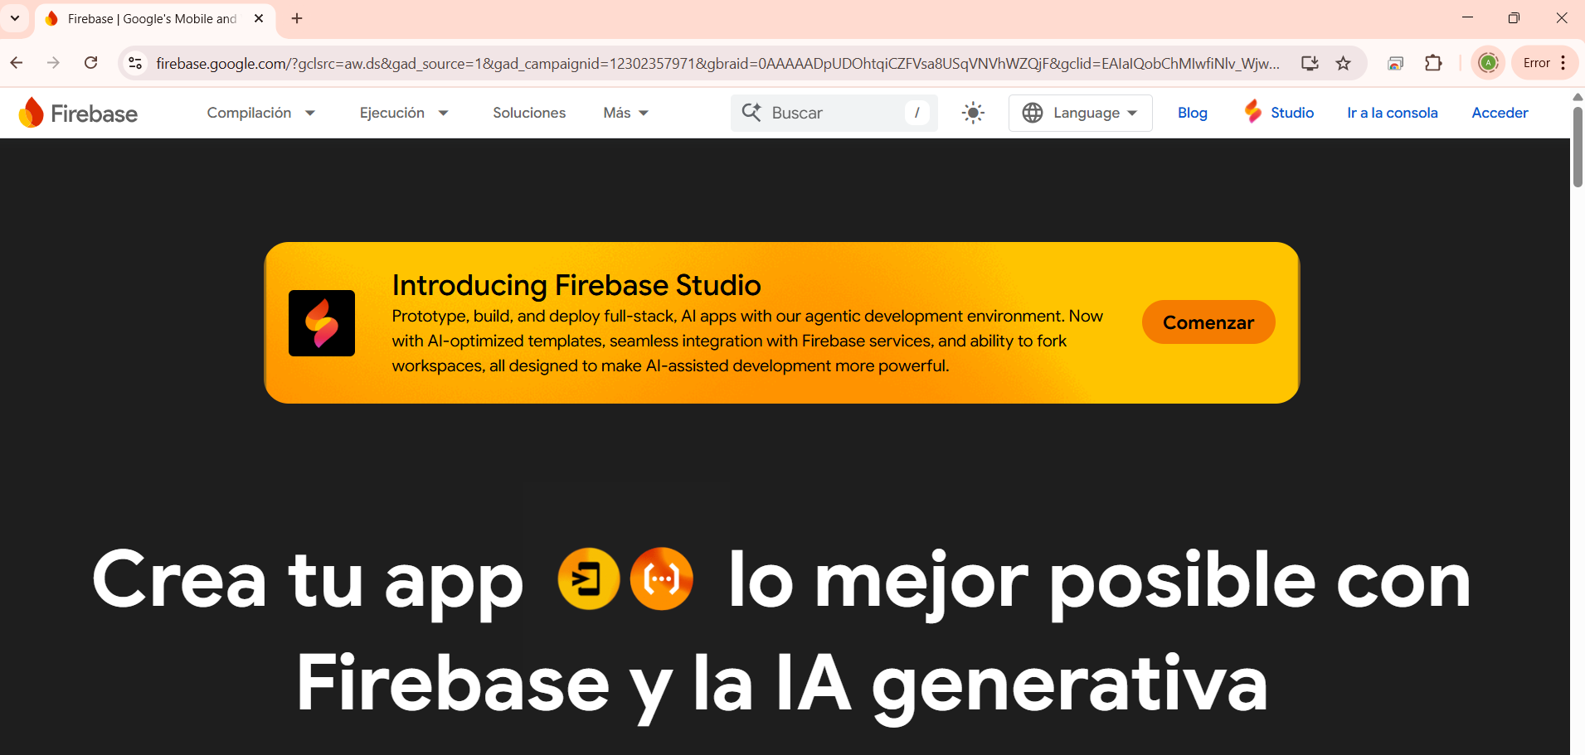

- Acceder -> digita tus credenciales de Gmail.
- Ir a la consola.
- Crea un nuevo proyecto -> asígnele un nombre y continuar.

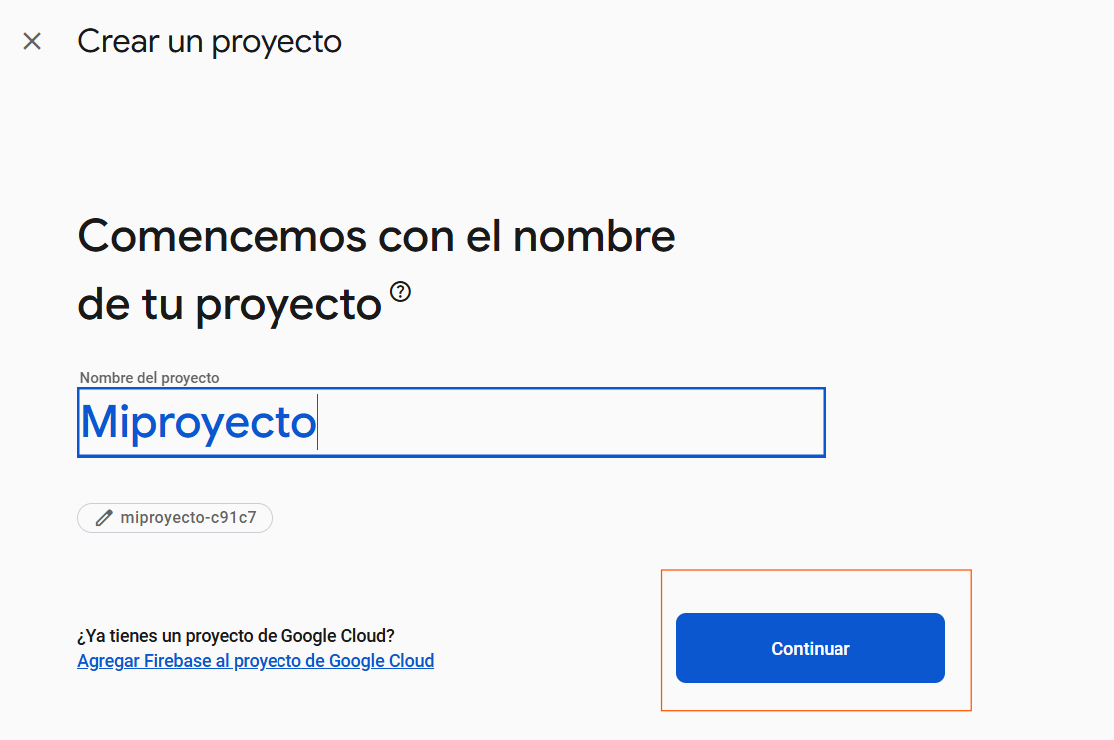

- Continuar -> Continuar.
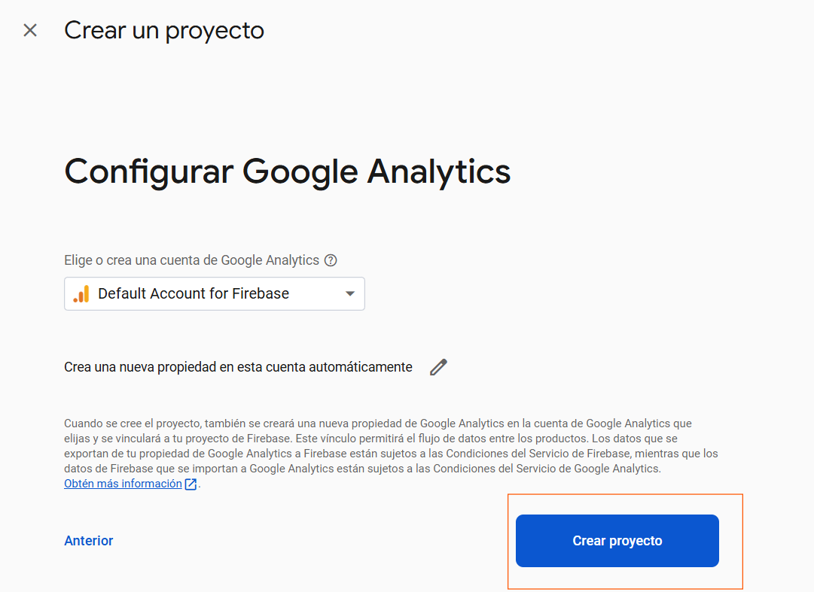

- Espera a que se termine de crear el proyecto:

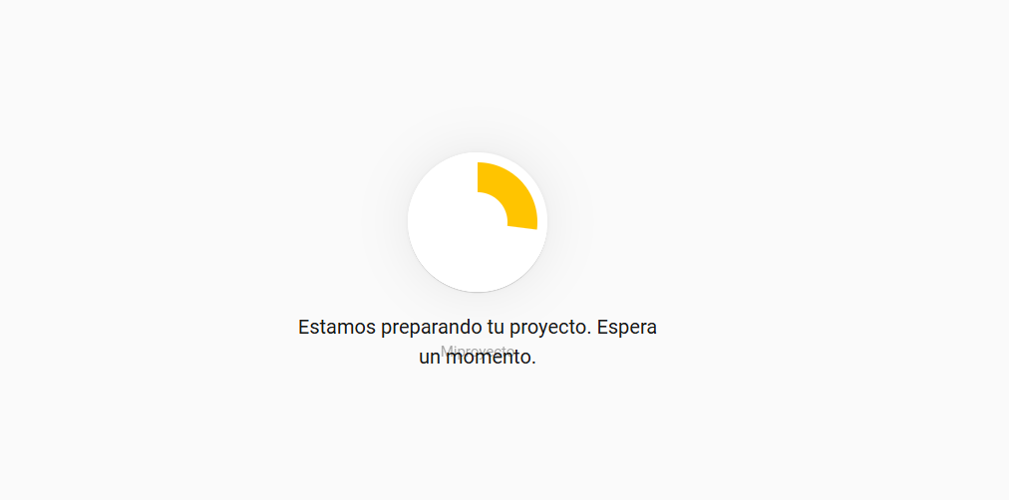

- Tu proyecto esta listo.

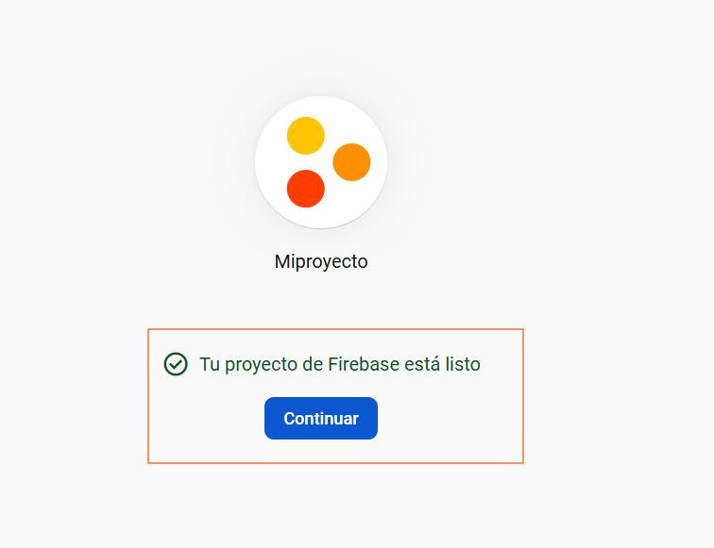

- Selecciona compilación y después Firestore Database

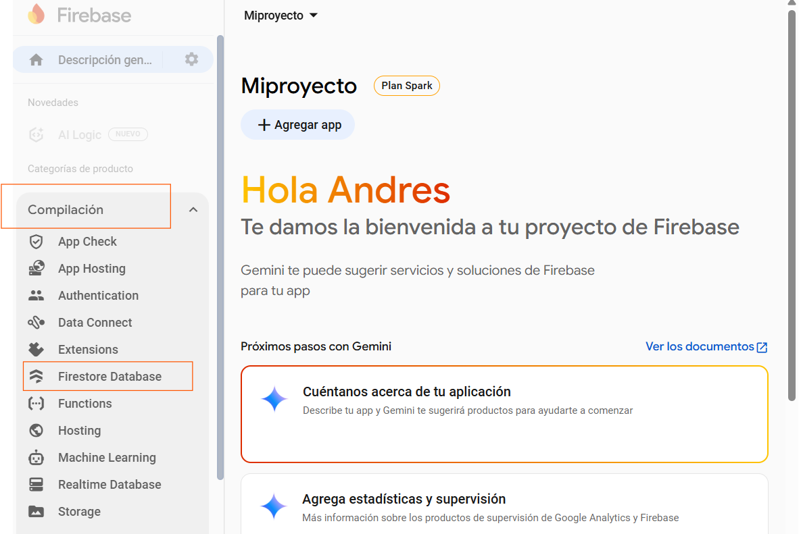

- Selecciona edición estándar -> como id de ubicación de la base de datos selecciona us-east1 (South Carolina) -> configurar en modo prueba -> crear.

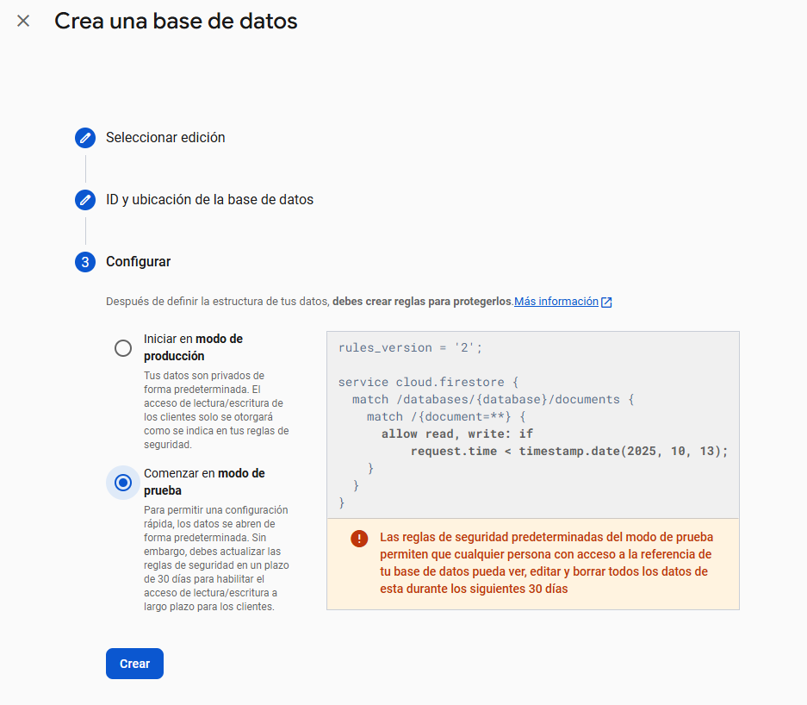

- Crea tu colección utilizando una aplicación de tu móvil (ejm: Duolingo)

